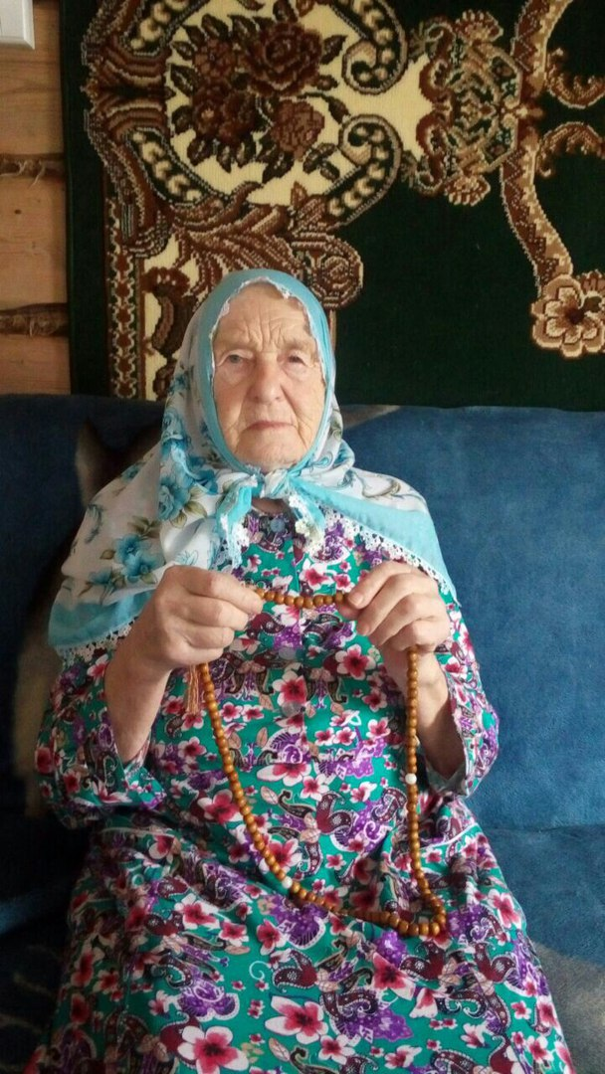

**Ахметова Зубайда Валиулловна** родилась 6 октября 1932 года в селе Старое Шаймурзино Буденовского района.

В 1941 году поступила в 1 класс.

Продолжить обучение во втором классе не смогла, так как Зубайда Валиулловна вместе со старшими пошла на работу в поле. Трудилась на сенокосе, полола свеклу.

В 1953 году вышла замуж за Ахметова Хайдара. Вырастили четверых детей.

Зубайда Валиулловна ответственно проработала в колхозе до шестидесяти лет. Полола свеклу, косила сено, также работала и в колхозном саду. В 1992 году вышла на заслуженный отдых.

Награждена Дипломом за многолетнюю, добросовестную работу.

В данный момент живет с сыном Ильгамом.